Госкомитет РФ по телекоммуникациям
Сибирская государственный университет телекоммуникаций
и информатики

Ю.Д.Козляев
Л.Г.Рогулина

ЭЛЕКТРИческИЙ РАСЧЕТ ИМПУЛЬСНОГО ИСТОЧНИКА
ЭЛЕКТРОПИТАНИЯ

Методические указания по курсовому, дипломному проектированию и выполнению контрольных работ для студентов дневного и заочного отделений

Новосибирск,1999

УДК 621.314.2

к.н.т., проф. Ю.Д. Козляев, к.т.н., доц. Л.Г. Рогулина. Приводятся техническое задание и методические указания по выполнению курсового проекта «Электрический расчет источника электропитания» телекоммутационного узла. Излагаются алгоритмы расчета отдельных блоков источника, приводятся примеры расчета, таблицы расчетных соотношений и необходимые справочные данные материалов и радиокомпонентов. Методическое указание может быть использовано во время дипломного проектирования, а также при выполнении контрольных работ студентами дневного и заочного отделений.

Каф.ППУ
Илл. 22 , табл. 23, список лит. - 33 назв.
Рецензент доц. Ю.В. Самуйло
Для специальностей: 201200, 201400, 200900, 200700, 201100, 201000, 2307
Утверждено редакционно-издательским Советом СибГУТИ в
качестве методических указаний

© Сибирский государственный
университет телекоммуникаций
и информатики, 1999 г.

ОГЛАВЛЕНИЕ
Cтр.
Предисловие . . . . . . . . . . . . . . . . . . . . . . . . . . . . . . . . . . . . . . . . . . . . . . . . . . . . . . . Общие вопросы курсового проектирования . . . . . . . . . . . . . . . . . . . . . . . . . . . . . Введение . . . . . . . . . . . . . . . . . . . . . . . . . . . . . . . . . . . . . . . . . . . . . . . . . . . . . . . . . .
1 Общие указания по оформлению курсовых проектов . . . . . . . . . . . . . . . . . . . .
- Оформление расчетно-пояснительной записки . . . . . . . . . . . . . . . . . . . . . .
- Графическая часть проекта . . . . . . . . . . . . . . . . . . . . . . . . . . . . . . . . . . . . . .
2 Техническое задание, обозначение электрических параметров . . . . . . . . . . . .
3 Методические указания к выполнению проекта . . . . . . . . . . . . . . . . . . . . . . . . .
4 Электрический расчет параметров цепей источника электропитания . . . . . . .
4.1 Расчет числа элементов и номинальной емкости аккумуляторов . . . . . . . .
4.2 Корректор коэффициента мощности. Краткое описание работы.
Основные расчетные соотношения. . . . . . . . . . . . . . . . . . . . . . . . . . . . . . . . . . . . .
4.2.1 Укрупненный расчет ККМ . . . . . . . . . . . . . . . . . . . . . . . . . . . . . . . . . . . . . . .
- Детализированный расчет ККМ. . . . . . . . . . . . . . . . . . . . . . . . . . . . . . . . . . .
4.3 Расчет параметров схемы управления на основе МС ТDA4862 . . . . . . . . . . .
5 Электрический расчет преобразователей постоянного напряжения
Типы преобразователей. Область применения различных типов
преобразователей . . . . . . . . . . . . . . . . . . . . . . . . . . . . . . . . . . . . . . . . . . . . . . . . . . . . . .
5.1 Расчет параметров силовой цепи преобразователей . . . . . . . . . . . . . . . . . . . . .
- Однотактный преобразователь постоянного напряжения
(ОППН) с обратным включением выпрямительного диода . . . . . . . . . . . . . . . . .
5.1.2 ОППН с прямым включением выпрямительного диода . . . . . . . . . . . . . . .
5.1.3 Порядок расчета двухтактных преобразователей . . . . . . . . . . . . . . . . . . . . .
5.1.4 Структурная схема управления преобразователя . . . . . . . . . . . . . . . . . . . . .
6 Расчет показателей надежности источников электропитания . . . . . . . . . . . . . . . .
6.1 Основные характеристики надежности . . . . . . . . . . . . . . . . . . . . . . . . . . . . . . .
6.2 Структурная схема надежности ЭПУ. . . . . . . . . . . . . . . . . . . . . . . . . . . . . . . . .
Список литературы . . . . . . . . . . . . . . . . . . . . . . . . . . . . . . . . . . . . . . . . . . . . . . . . . Приложение А . . . . . . . . . . . . . . . . . . . . . . . . . . . . . . . . . . . . . . . . . . . . . . . . . . . . . . . . Приложение Б . . . . . . . . . . . . . . . . . . . . . . . . . . . . . . . . . . . . . . . . . . . . . . . . . . . . . . . .
Приложение В . . . . . . . . . . . . . . . . . . . . . . . . . . . . . . . . . . . . . . . . . . . . . . . . . . . . . . . . .
Приложение Г . . . . . . . . . . . . . . . . . . . . . . . . . . . . . . . . . . . . . . . . . . . . . . . . . . . . . . . . .

Предисловие.
Общие вопросы курсового проектирования по электропитанию

Курсовое проектирование имеет цель систематизировать, расширить и углубить теоретические знания студентов, ознакомить их с достижениями в области проектирования, конструирования систем и устройств электропитания. В ходе курсового проектирования студенты приобретают опыт самостоятельного решения задач электропитания, а также получают навыки использования нормативной, справочной и учебной литературы. Тема курсового проекта является общей для всей группы с различными вариантами технического задания на проект. Вместе с тем, преуспевающий студент может выбрать индивидуальную тему, согласованную с ведущим преподавателем и утвержденную на заседании кафедры.
Обязательной частью курсового проекта является расчёт показателей надежности источника электропитания.
В задание на курсовое проектирование входят следующие элементы.
- Тема проекта.
- Исходные данные, необходимые для выполнения проекта.
- Перечень вопросов, подлежащих разработке при проектировании.
- Содержание графической части.
- Рекомендуемая литература для выполнения проекта.
Курсовой проект состоит из расчетно-пояснительной записки и графической части. Объем проекта составляет 20…30 станиц.

ВВЕДЕНИЕ

Современные устройства связи требуют бесперебойного, надежного электроснабжения. Кроме того, система электропитания должна предусматривать защиту электронного оборудования от помех, возникающих в сетях электропитания, а также защиту сети от генерируемых источником питания помех. Для преобразования электрической энергии, получаемой от источников электроснабжения, ее регулирования, стабилизации параметров электрической энергии, резервирования и распределения оборудуются электропитающие установки (ЭПУ). ЭПУ вырабатывают электрическую энергию постоянного тока с номинальными напряжениями 220, 60, 48 и 24 В /1/.
От ЭПУ осуществляется питание оборудования сотовых узлов, телефонных станций, узлов абонентского доступа и т.д.
Пример одного из основных фрагментов функциональной схемы ЭПУ показан на рисунке 1.

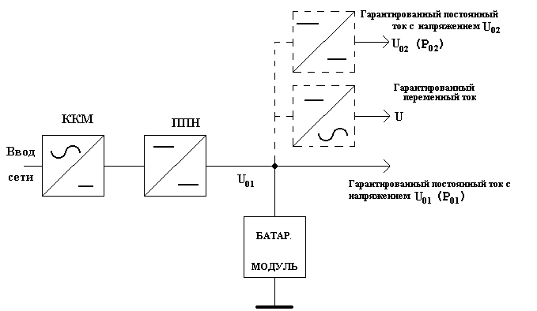

Рисунок 1 - Структурная схема электропитающей установки

Схема содержит следующий «типовой» набор устройств: ККМ - корректор коэффициента мощности, ППН - преобразователь постоянного напряжения, БМ - батарейный модуль.
В случае необходимости получения других номиналов напряжения возможна установка дополнительных преобразователей (показаны пунктиром):
- преобразователь постоянного напряжения в постоянное другой величины (DC-DC конвертор);
- инвертор напряжения, для получения гарантированного переменного тока.
В задачу курсового проекта входит электрический расчет одного из устройств ЭПУ или его составляющего модуля (для краткости: выпрямитель, преобразователь, инвертор), а также элемента управляющей системы с описанием функции устройства в общей структуре ЭПУ.
Основу современных технологий электропитания составляют импульсные методы преобразования параметров напряжения и тока. Преобразование достигается периодической коммутацией тока и дозировкой «порций» энергии, передаваемой через преобразователь, путем изменения длительности ее передачи. Высокая частота (десятки, сотни килогерц) и малые потери мощности в ключах обеспечивают высокую эффективность преобразователей, недостижимую при классических подходах к построению источников электропитания. Новая технология базируется на современных достижениях сильноточной электроники, позволивших создать быстродействующие мощные ключи (переключатели тока) и выпрямительные диоды. Реализация сложных законов управления ключами, а также стремление наделить устройства преобразования «интеллектуальными» признаками потребовали создания специализированных схем управления.
Работа над курсовым проектом позволит познакомиться с современной схемотехникой силовых, управляющих цепей и с основными тенденциями развития в области электропитания телекоммуникационных устройств.

1 ОБЩИЕ УКАЗАНИЯ ПО ОФОРМЛЕНИЮ КУРСОВЫХ И ДИПЛОМНЫХ ПРОЕКТОВ

  - Оформление расчетно-пояснительной записки
Расчетно-пояснительную записку следует выполнять одним из следующих способов:
- рукописным с высотой букв и цифр не менее 2,5 мм. Цифры и буквы необходимо писать четко черной тушью;
- с применением печатающих устройств выводов ЭВМ (ГОСТ 2.004).
Расстояние от рамки формы до границ текста в начале и в конце строк не менее 3 мм. Расстояние от верхней или нижней строки текста до верхней или нижней рамки должно быть не менее 10 мм. Абзацы в тексте начинают отступом, равным пяти ударам пишущей машинки (15…17 мм).
Материал в расчетно-пояснительной записке размещается в следующем порядке:
- титульный лист;
- задание на курсовой проект;
- оглавление;
- введение;
- текст пояснительной записки;
- заключение;
- литература;
- приложения;
- рецензия руководителя.
На титульном листе проекта указываются: наименование учебного заведения, кафедра, название темы курсового проекта, группа и фамилия исполнителя, фамилия руководителя, год исполнения (Приложение А).
Последовательность расположения материала расчетно-пояснительной записки должна соответствовать порядку разработки вопросов проекта. Структурно расчетно-пояснительная записка состоит из разделов и подразделов. Разделы должны иметь порядковые номера, обозначенные арабскими цифрами без точки и записанные с абзацевого отступа. Подразделы должны иметь нумерацию в пределах каждого раздела, в конце номера подраздела точка не ставится.
Внутри раздела или подраздела расчетно-пояснительной записки могут приводиться перечисления. Перед каждой позицией перечисления ставится дефис или строчная буква, после которой ставится скобка.
Все разделы записки следует излагать грамотно, по возможности кратко, но не в ущерб ее содержанию. Сокращать слова в тексте и надписях нельзя, за исключением случаев, предусмотренных ГОСТ 2.316. Если в записке принята особая система сокращений, то они должны быть расшифрованы и пояснены.
В процессе расчета необходимо приводить формулу, подставлять в нее числовые значения буквенных обозначений и записывать готовый ответ без промежуточных вычислений. В формулах в качестве символов следует применять обозначения, установленные соответствующими государственными стандартами. Пояснения символов и числовых коэффициентов, входящих в формулу, если они не пояснены ранее в тексте, должны быть приведены непосредственно под формулой. Пояснения каждого символа следует давать с новой строки в той последовательности, в которой символы приведены в формуле. Первая строка пояснения должна начинаться со слова «где» без двоеточия после него.
Пример: Плотность каждого образца ρ, кг/м³, вычисляют по формуле

ρ = m/V, (1)

где m - масса образца, кг;
V - объем образца, м³.
Формулы, следующие одна за другой и не разделенные текстом, разделяют запятой.
Переносить формулы на следующую строку допускается только на знаках выполняемых операций, причем знак в начале следующей строки повторяют. При переносе формулы на знаке умножения применяют знак «х». Если в записке более одной формулы, то их нумеруют арабскими цифрами (нумерация сквозная), номера ставят с правой стороны листа на уровне формулы, в круглых скобках. Ссылки в тексте на порядковые номера формул дают в скобках, например, ... в формуле (1). Допускается нумерация формул в пределах раздела, тогда нумерация формул должна быть двойная.
Все расчеты в курсовом проекте необходимо выполнять в международной системе СИ.
При многократно повторяющихся однотипных расчетах нужно привести расчетную формулу, дать один-два примера расчета, а результаты последующих расчетов свести в таблицу. Все таблицы должны быть пронумерованы арабскими цифрами в пределах всей записки. Допускается нумеровать таблицы в пределах раздела. Слово «Таблица» с указанием номера размещается слева над таблицей, справа пишется название таблицы. Заголовки граф и строк таблицы следует писать с прописной буквы, а подзаголовки граф - со строчной буквы, если они составляют одно предложение с заголовком, или с прописной буквы, если они имеют самостоятельное значение. В конце заголовков и подзаголовков таблиц точки не ставят. Заголовки и подзаголовки граф указывают в единственном числе. Таблицы слева, справа и снизу ограничивают линиями. Разделять заголовки и подзаголовки граф и строк диагональными линиями не допускается. Горизонтальные и вертикальные линии, разграничивающие строки таблицы, допускается не проводить, если их отсутствие не затрудняет пользование таблицей. Высота строк таблицы должна быть не менее 8 мм. При переносе таблицы на другой лист головку таблицы повторяют и над ней указывают слова: «Продолжение таблицы 1». На все таблицы в тексте должны быть ссылки : « в таблице 1».
Все размещаемые в пояснительной записке иллюстрации (рисунки, графики, диаграммы, фото, графики и т.д.) нумеруют арабскими цифрами сквозной нумерацией, допускается нумерация в пределах раздела. При ссылках на иллюстрацию следует писать «... в соответствии с рисунком 2» при сквозной нумерации и «... в соответствии с рисунком 1.2 » при нумерации в пределах раздела. Иллюстрации при необходимости, могут иметь наименование и пояснительные данные (подрисуночный текст). Слова «Рисунок» и наименование помещают после пояснительных данных и располагают следующим образом:
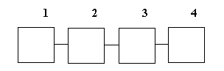1 - комплекс оборудования вводов
2, 3 - низкочастотные выпрямители
4 - высокочастотный преобразователь

Рисунок 1 – Структурная схема электропитающей установки

Ссылки на литературу в тексте записки целесообразно делать лишь в тех случаях, когда источник содержит оригинальные сведения, новые нормативы, специальные формулы и т.п. Ссылаться на литературу, содержащую общепринятые методы расчетов или общеизвестные учебные и справочные сведения, не следует. При ссылке нужно указать в косых скобках / / тот порядковый номер, который имеется в перечне литературы в конце расчетно-пояснительной записки ( например /3,5/).

1.2 Графическая часть проекта
Графическая часть проекта иллюстрирует текст расчетно-пояснительной записки. Объем и содержание графической части определяются заданием на курсовое проектирование.
Все чертежи необходимо выполнять в соответствии с Единой Системой Конструкторской Документации (ЕСКД) на листах стандартного формата 12 (297х420 мм) карандашом или черной тушью. Основная надпись выполняется по форме 1.
При выполнении электрических схем нужно использовать ГОСТы - /6…33/.

2 Техническое задание на курсовой проект

Исходные данные к проекту:
1.Назначение системы электропитания (СЭП)
- Характеристики первичного электроснабжения:
- U₁ напряжение сети (номинальное) (В),
- N₁ - относительная нестабильность напряжения сети (%),
- m₁ - число фаз сети,
- f₁ - частота сети (Гц),
- t_{ав} - максимальное время аварийного отключения сети (час).
- Выходные параметры проектируемого устройства:
- n₂ - число выходных каналов,
- U_{o n}, I_{o n} - номинальные величины напряжения (В) и тока (А) канала с номером n;
- N₂- статическая нестабильность выходного напряжения,
n-го канала (%);
- ΔI₀ - скачкообразное снижение тока нагрузки ΔI₀ = I_{on} - I_{on min} (А) ;
- К_{пn} - коэффициент пульсации напряжения n-го канала (%).
4.Энергетические показатели:
η - коэффициент полезного действия (%);
cos ϕ -коэффициент мощности по основной гармонике;
К_{i} - коэффициент искажения тока сети.
- Дополнительные требования:
- условия охлаждения (е- естественное, п - принудительное),
- аккумуляторная батарея находится в отдельном контейнере,
- расположение измерительных приборов на лицевой панели,
- должны быть предусмотрены контроль и сигнализация состояния СЭП (отказ сети, разряд батареи, нормальная работа).
- Специальный раздел (индивидуальная задача).
Вариант технического задания выбирается из таблицы приложения Б в соответствии с порядковым номером в журнале группы.

3 МЕТОДИЧЕСКИЕ УКАЗАНИЯ К ВЫПОЛНЕНИЮ КУРСОВОГО ПРОЕКТА

3.1 Разработка функциональной схемы импульсного источника

После рассмотрения вводной части задания и определения требований к источнику питания следует приступать к выбору функциональной схемы устройства. На этой стадии определяются основные компоненты устройства и их взаимосвязь. Набор компонентов зависит от требований, предъявляемых к устройству. Так, например, без звена коррекции коэффициента мощности источника невозможно получить значения коэффициента мощности более 0,7. Без управляемого преобразователя невозможно обеспечить стабилизацию напряжения или ограничение тока. На рисунке 3.1 показан пример схемы источника питания с импульсным преобразователем электрической энергии.
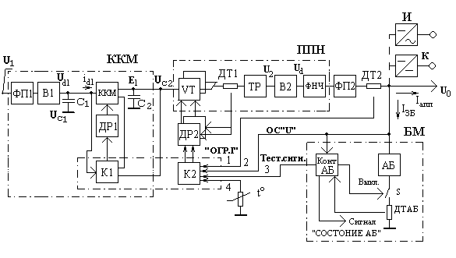

ККМ – корректор коэффициента мощности
ППН – преобразователь постоянного напряжения
БМ – батарейный модуль

ФП1 – входной фильтр помех
В1 – входной выпрямитель
VT – транзисторные ключи инвертора напряжения
ДТ1 – датчик тока ключей
ТР – высокочастотный (импульсный) трансформатор
ФНЧ – фильтр нижних частот (для подавления пульсаций и помех)
ДТ2 – датчик выходного тока
ДР1, ДР2 – драйверы (согласующие устройства) транзисторных ключей
S – выключатель для предупреждения глубоких разрядов батареи
К1, К2 – контроллеры управления ККМ и инвертора ППН
ИН – инвертор напряжения
К – конвертор
Конт.АБ – схема контроля за аккумуляторной батареей

Рисунок 3.1 – Функциональная схема устройства электропитания с импульсным преобразованием энергии

Устройство содержит три основных модуля: активный фильтр тока сети или корректор коэффициента мощности (ККМ); преобразователь постоянного напряжения (ППН) и батарейный модуль (БМ). Последний выполняет функцию резервного источника питания на случай пропадания сети или отказа в каком-либо звене ППН и ККМ. Батарейный модуль в системе может отсутствовать. При наличии батареи суммарный ток, потребляемый от преобразователя колеблется от величины I_{апп} + I_{содерж} ≈ I_{апп} , до I_{апп} + I_{ЗБ} (I_{содерж} - ток содержания батареи в нормальном режиме работы; I_{ЗБ} - ток заряда батареи в послеаварийном режиме равный величине 0,1Q, где Q - емкость аккумуляторной батареи в Ач).
Другой особенностью источника питания с подключенной АБ является «подчинение» напряжения преобразователя условиям заряда батареи U₀=U_{эл}N, где U_{эл} - напряжение одного элемента батареи, изменяемое в процессе заряда от 1,8 до 2,3 В; N - число элементов в батарее. Таким образом, напряжение ЭПУ при питании от батареи аккумуляторов в процессе их разряда и заряда изменяется на ±10%.
При необходимости источник может быть снабжен дополнительным регулятором напряжения батареи. В этом случае в аварийном режиме работы величина выходного напряжения источника поддерживается регулятором на заданном уровне, отличающимся от величины напряжения батареи.
Каждый из названных выше модулей состоит из ряда элементов:
А. Корректор коэффициента мощности содержит: фильтр помех ФП1; выпрямитель напряжения сети; накопительный конденсатор С1; корректор формы тока с преобразованием напряжения выпрямителя В1 в повышенное напряжение Е₁ = U_{c2} .
Б. Преобразователь постоянного напряжения содержит инвертор (И), преобразующий постоянное напряжение U_{c2}, получаемое на выходе ККМ в импульсное переменное напряжение U₂ c регулируемой длительностью импульсов; выпрямитель импульсного напряжения В2; сглаживающий низкочастотный фильтр (ФНЧ); резистивные или магнито-электрические датчики тока, обеспечивающие контроль мгновенных и средних значений тока.
В. Батарейный модуль содержит аккумуляторную батарею АБ и электронный блок, функции которого зависят от набора требований технического задания (защита от глубоких разрядов, ограничение зарядного тока, формирование сигнала, самотестирование батареи, температурная коррекция напряжения выпрямителя и др.).
Работа схемы иллюстрируется рисунком 3.2а.
ККМ выполняет в схеме двоякую роль: с его помощью обеспечивается активная фильтрация тока сети, т.е. «принудительное» или активное формирование синусоидальной кривой i₁(t), совпадающей по фазе с напряжением сети u₁(t), повышение и стабилизация выходного напряжения звена.
В основе ККМ лежит принцип периодического накопления энергии в индуктивности звена ККМ и последующей отдачи энергии в буферный конденсатор. Формирование кривой достигается изменением длительности интервала накопления с помощью транзисторного ключа и сигналов управления -

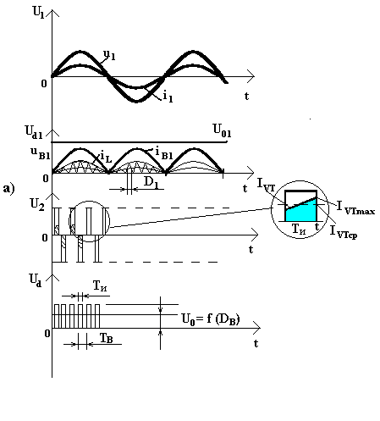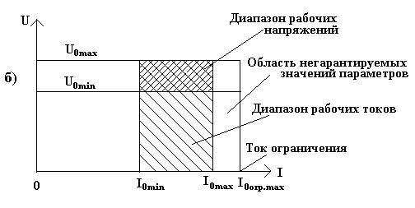

Рисунок 3.2 – Эпюры, поясняющие работу схемы рисунка 3.1

задания и обратной связи. Первый «задает» форму огибающей тока, а второй определяет усредненную величину энергии накопления, а значит и величину напряжения конденсатора U_{С1}.
Последующее звено инвертора преобразует постоянное напряжение U_{С2} в импульсное знакопеременное U₂. Величина U₂ может регулироваться изменением (модуляцией) ширины импульсов, поэтому такой метод регулирования получил обозначение ШИМ /2/. После выпрямления знакопеременного ШИМ сигнала на выходе В2 получается знакопостоянные импульсы напряжения U_{d} c постоянной составляющей, зависящей от относительной длительности импульсов D_{B} = T_{и}/T_{B}.
Таким образом, воздействуя по цепям управления на величину D_{B} можно получить эффекты регулирования, стабилизации, ограничения и др /3/.
В качестве примера на рисунке 3.2б показаны «типовые» характеристики выпрямительного устройства, способного гарантировать поддержание напряжения и тока в заданных по техническим условиям границах
(отмечены штриховкой). За пределами этих зон работоспособность устройства сохраняется, но значения параметров не гарантируется. При достижении током I₀ граничного значения происходит запирание преобразователя.

4 Электрический расчет параметров цепей источника электропитания

Электрический расчет проводится с целью выбора основных элементов принципиальной схемы по критериям допустимых электромагнитных нагрузок и обеспечения требуемого качества функционирования источника электропитания.
Расчет включает три блока вычислений, глубина проработки каждого из блоков зависит от индивидуального задания.

- Расчет числа элементов и номинальной емкости АБ
Если требования к нестабильности выходного напряжения ЭПУ находятся в пределах ±10%…12%, то число элементов в батарее определяется отношением
$N=\frac{U_{\text{ÝïÓ}}}{U_{\text{ý}\text{.}\text{}}}=\frac{U_{0\text{ÝïÓ}}}{2}$ (4.1)
В процессе заряда и разряда аккумуляторов напряжение элемента изменяется на ±0,2…0,22 В, соответственно, изменяется и напряжение ЭПУ
U_{0ЭПУ max} = N_{эл}U_{эл.max}; (4.2)
U_{0ЭПУ min} = N_{эл}U_{эл.min}.
Необходимая номинальная емкость аккумуляторов приведенная к условному 10часовому режиму разряда и температуре среды 20^{о}С зависит от ряда факторов: тока разряда I_{р}, времени разряда t_{р} и соответствующего ему коэффициента отдачи по емкости η_{Q}, температуры окружающей среды t_{ср} :
$Q_{ð\text{}}=\frac{I_{ð}t_{ð}}{h_{Q}(1−0,\text{008}(t_{ð}−{\text{20}}^{0}))}$ (Aч) (4.3.)
Значения коэффициента отдачи по емкости η_{Q} приведены в таблице 4.1. В таблице указаны также коэффициенты кратности тока η_{i}, определяющие превышение разрядного тока приведенной величины в 10часовом режиме разряда (η_{i} = I_{р} / I_{р10}).

Таблица 4.1

t_{р ,} ч | 10 | 9 | 8 | 7 | 6 | 5 | 4 | 3 | 2 | 1
η_{Q} | 1 | 0,97 | 0,94 | 0,91 | 0,89 | 0,83 | 0,8 | 0,75 | 0,61 | 051
η_{i} | 1 | 1,1 | 1,15 | 1,3 | 1,48 | 1,66 | 2,0 | 2,5 | 3,05 | 5,1

Пример 4.1

Суммарный ток разряда I_{р} =50А;
Время автономной работы ЭПУ t_{р}= 4ч;
Температура среды tср=15⁰ С;
Номинальное напряжение ЭПУ U_{0ЭПУ} = 48В.
Определить необходимую емкость и тип аккумуляторов.
Вычислить пределы изменения напряжения батареи.
Решение:
а) по таблице 4.1 находим для t_{р} =4ч значение коэффициента отдачи по емкости
η_{Q(1ч)} = 0,8.
По формуле (4.3) определяем приведенную величину емкости Q_{прив}
Q_{прив} = $\frac{\text{50}⋅4}{0,8(1+0,\text{008}(\text{15}−\text{20}))}$ = 260,41 Ач.
По таблице 2 Приложения ПВ.1 находим, что 10часовому режиму соответствует аккумулятор 2RG280 (аккумуляторы с рекомбинацией газа,Q_{ном} = 280 Ач, 2В/Эл);
б) необходимое число элементов в батарее:
N_{эл} = U_{ЭПУ}/U_{эл} = 48/2 = 24.
Пределы изменения напряжения:
-при заряде до 2,2 В/Эл:
U_{ЭПУmax} = 24 ⋅ 2,2 = 52,8 В;
-при разряде до 1,8 В/Эл:
U_{ЭПУmin} = 24 ⋅ 1,8 = 43,2 В.

4.2 Корректор коэффициента мощности. Краткое описание работы. Основные расчетные соотношения.

ККМ выполняет роль активного фильтра тока сети, обеспечивая снижение помех и реактивной составляющей тока, неизбежных при отсутствии ККМ. Одновременно с помощью ККМ обеспечивается получение повышенного промежуточного значения постоянного напряжения E1 = U_{c2} = 380…400 В и его стабилизацию. Это позволяет уменьшить уровень входных токов и тока импульсного ключа, а также снизить требования к стабилизирующим свойствам последующего звена. Обычно нестабильность напряжения Е1 гарантируется на уровне 5…6% (при нестабильности входного напряжения ±20%).
Работа ККМ основана на слежении за формой тока и принудительном формировании синусоидальной огибающей импульсов. В качестве сигнала «задания» формы выступает напряжение, снимаемое с выхода сетевого выпрямителя В1 через делитель R_{Д1}, R_{Д2} (рисунок 4.1). Контроллер К1 формирует сигнал включения транзисторного ключа ККМ. При этом «гладкая» составляющая тока (I₁) (на рисунке 4.2б она показана жирной линией) оказывается близкой к синусоидальной форме, а высокочастотные составляющие замыкаются через конденсатор С1. При высокой частоте импульсов величина емкости оказывается относительно малой (1,0…5,0 мкФ). Вместе с тем, конденсатор С1 должен обладать хорошими частотными свойствами, чтобы не создавать помех, способных «проникать» в сеть.

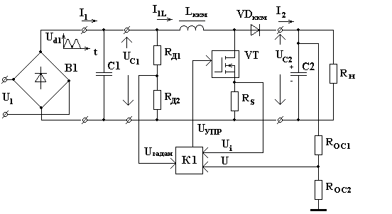Рисунок 4.1 – Схема звена коррекции коэффициента мощности
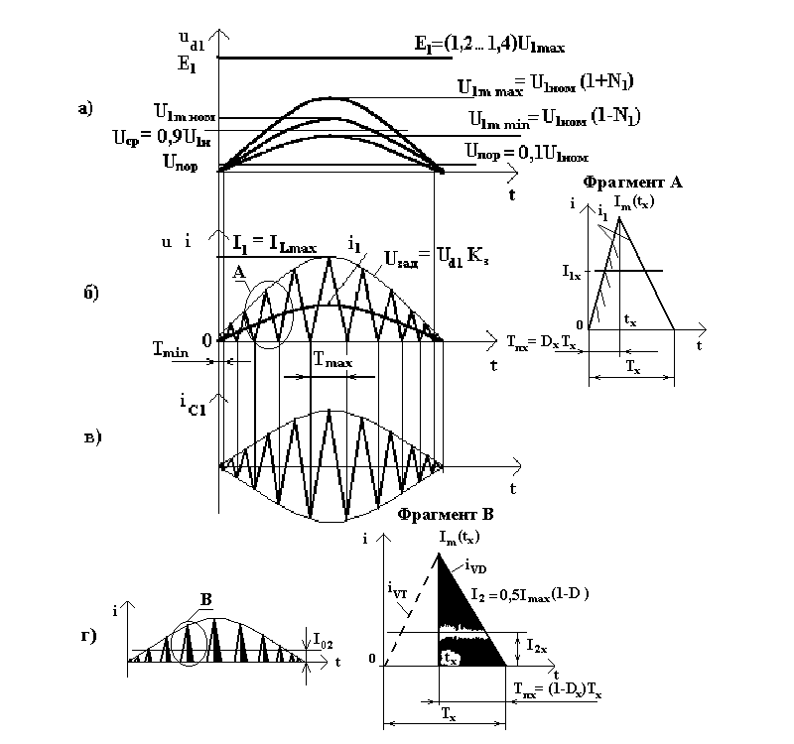а) – уровни напряжения ККМ, б) –кривые тока через L_{ккм}, составляющая тока i_{L} в окресности произвольного момента времени t_{x} в) - кривые тока через С1, г) – кривые тока i₂ , где Т_{х} – период мгновенной частоты f_{x}; I₁, I₂ – средние значения («гладкие» составляющие) тока входа и выхода на интервале T_{x}.
Рисунок 4.2 – Временные диаграммы работы корректора коэффициента мощности

При замыкании ключа VT под действием сигнала управления, по цепи «источник, индуктивность L_{ккм}, ключ VT, резистивный датчик тока R_{s}» протекает нарастающий ток

$i_{L}(t)=\frac{1}{L_{\text{}}}\int_{0}^{t_{X}}{\frac{U_{1}(t)}{L_{\text{}}}}\text{dt}$,

где tx =DXTX- относительное время замкнутого состояния ключа; ТX - период преобразования.
При достижении током величины, определяемой соотношением

$$i_{L}(t)=U_{\text{}}(t)\frac{1}{R_{S}}$$

контроллер ККМ выключает VT и энергия, накопленная в индуктивности L_{ккм}, передается конденсатору С2, заряжая последний до напряжения U_{С2} = I₂R_{н}. По каналу обратной связи информация о величине напряжения U_{C2} передается в контроллер. Эта величина корректирует уровень напряжения U_{зад}, обеспечивая стабилизацию величин I₂ и U_{C2}.
Легко заметить, что индуктивность L_{ККМ} выступает в качестве генератора тока I₂ , при этом его среднее значение тока за половину периода сети определяет величину напряжения Е1 = U_{C2}.
Зная величину I₂ (или U_{C2} и R_{н}) и его связь с амплитудой импульсов и их длительностью, легко определить необходимые значения I_{max} и L_{ККМ}.
В основе расчета ККМ лежат соотношения характеризующие работу преобразователя напряжения повышающего типа в граничном режиме.
Особенностью граничного режима является треугольная форма тока с высотой, зависящей от напряжения задания, и периодом (или частотой) зависящим от соотношения напряжений входа и выхода и постоянной времени цепи. При изменяющемся во времени напряжении на входе ККМ период преобразования и коэффициент заполнения будут изменяться, обеспечивая условия U₀₂ ≈ const; P₀₁ ≈ P₀₂ (рис 1.).
Основные расчетные соотношения для преобразователя при U₁ = const сведены в таблицу 4.2. При изменяющемся напряжении u₁(t) с относительно низкой частотой (50Гц) по отношению к частоте преобразования f = 10…100кГц, можно говорить о «мгновенных» значениях частоты f_{x} и коэффициента заполнения D_{x} для произвольного значения u₁(t_{х}). Эта особенность требует вычислений ряда значений f_{x}, D_{x} и соответствующих им токов. Вместе с тем, ряд параметров ККМ определяется усредненными параметрами(отмеченными далее индексом «ср» - I_{2ср}; U_{ср} и т.д. ).

Таблица 4 .2 - Основные расчетные соотношения для выбора элементов силовой цепи повышающего преобразователя в граничном режиме (при U₁=const).

Параметр | Обозна-чение | Расчетное соотношение
1. Коэффициент заполнения импульсов управления | D | 1- $\frac{U_{1}}{E_{1}}$; 1- К_{и}, где К_{и} = $\frac{U_{1}}{E_{1}}$
2. Произведение частоты на постоянную времени $t=\frac{L_{\text{ææÌ}}}{R_{í}}$ | fτ | $$\frac{D(1−D)^{2}}{2};\frac{æ_{}^{2}(1−æ_{})}{2}$$
3. Амплитуда тока ключа (КЛ), индуктивности (L), развязывающего диода (А) | I_{mкл}  I_{mL}  I_{mVD} | $$\frac{U_{1}}{L}T⋅D$$  Т - период частоты преобразования
4. Среднее значение тока входа, индуктивности (L) на интервале Т (А) | I_{1ср}  I_{Lср} | I_{Lср}=I_{lср}=0,5 I_{m}
5.Средний ток выхода (А) | I₂ | I_{1ср}(1-D) = I_{1ср}К_{и}
6. Действующие токи входа и индуктивности (А) | I_{1вх}  I_{L} | I_{mL} $\sqrt{\frac{1}{3}}$=1,15 I_{Lср}
7. Напряжение высокочастотных пульсаций на входном конденсаторе С1 | U_{mC1} | a)электролитический конденсатор  0,5I_{Lmax}$\sqrt{{\left(\frac{1}{\text{Cf}}\right)}^{2}+R_{C}^{2}};$ R_{c}≈0,05  б) высокочастотный конденсатор $\frac{I_{L\text{max}}}{8C1f}$
8. Напряжение низкочастотной составляющей на выходном конденсаторе С2 (В) (при пульсирующем U₁ (t) | U_{C2(нч)} | I_{mНЧ}$\frac{{\text{10}}^{6}}{2{pf}_{\text{íY}}2}$  С2 в мкФ.  I_{mНЧ} и f_{НЧ} зависят от параметров пульсаций входного напряжения
9. Электромагнитная мощность индуктивной катушки L(ВА) | P_{Lэм} | $$L⋅0,5⋅I_{m}^{2}⋅f⋅\sqrt{\frac{1}{3}}»P_{\text{02}}\left(\frac{1−D}{D}\right)⋅\sqrt{\frac{1}{3}}$$
10.Произведение площади окна на сечение магнитопровода индуктивного ректора (см⁴).  Значение плотности тока подставлять в А/мм²;  К₀ - коэффициент заполнения окна магнитопровода;  К_{f} = 1,7 10⁻⁴f_{ср} | S₀S_{м} | $\frac{P_{\text{Lý}}{\text{10}}^{2}K_{f}}{f_{ð}{DB}_{m}æ_{0}j_{\text{max}}}$  j_{max}≈4,2А/мм²; К₀≈0,7
11. Поперечное сечение провода обмотки (мм²) | П | I_{L}/j
12. Число витков катушки индуктивности | W_{L} | $\frac{L⋅I_{L\text{max}}}{DB⋅S_{}}$ S_{м} (м²)

Продолжение таблицы 4.2

Параметр | Обозначение | Расчетное соотношение
13. Величина немагнитного зазора (для ферритовых магнитопроводов типа Ш) (мм) | l | l =$m_{ð}4p{\text{10}}^{−7}W^{2}S_{}\frac{1}{L}$  L(Гн); S_{м}(м²)
14. Необходимая относительная магнитная проницаемость ферритового магнитопровода тороидальной конструкции (Гн/м) | μ_{р} | $$m_{ð}=\frac{L⋅l_{}}{m_{0}W^{2}S_{}}{\text{10}}^{2};$$  μ₀= 4π10⁻⁷ Гн/м - магнитная проницаемость воздуха;  l_{м} - средняя длина магнитносиловой линии(м); S_{м} (м²)
15. Амплитуда и действующий ток высокочастотной составляющей фильтрового конденсатора (А) | I_{m}  I_{Дfx} | I_{mкл} или I_{mL ККМ}  I_{m}$\sqrt{\frac{1−D}{3}}$
16.Потери мощности :  а) в обмотках дросселя L1(Вт);  б) в магнитопроводе (Вт)  г) в дросселе (Вт) | ΔP_{обм}  ΔP_{м}  ΔР_{L} | ΔP_{обм} =$I_{L}^{2}⋅R_{\text{}}$, где R_{обм} = R_{ом/м}l_{w,}  где l_{w} – длина обмоточного провода,  ΔP_{м} = Vм⋅ ${DB}_{m}^{2}$(4⋅10⁵⋅f + 4⋅10⁻¹⁰⋅f²)  при указании в таблице типовых магнитопроводов величины  объема магнитопровода в см³, где  ΔВ_{m}= 0,15 ÷ 0,25 Тл.  ΔP_{м} = G⋅0,21ΔB_{m}(4⋅10⁻⁵⋅f + 4⋅10⁻¹⁰⋅f²)  при задании массы сердечника (G ,г)  ΔР_{L} = ΔP_{обм} + ΔP_{м}
17.Потери мощности в полу-проводниковых приборах (Вт):  а) в транзисторном ключе (полевой транзистор) с резистивным шунтом R_{S}≈1В/I_{2ср}  б) в быстродействующем диоде VD;  в) в низкочастотных диодах входного выпрямителя (суммарные потери в четырех диодах) (при питании ВППН от сети через диодный мост) | ΔP_{кл}  ΔP_{VD}  ΔP_{В1} | ΔP_{кл} = (I_{клmax}D)2(R_{си} + R_{S})  R_{си} - сопротивление «сток-исток»  ΔP_{VD} = (I_{клmax})(1-D) ΔU_{VD} , где  ΔU_{VD} ≈ 1В;  ΔP_{В1} = 2ΔU_{VD}I_{1ср} +4R_{d} ${\left(\frac{I_{m}}{p}\right)}^{2}$
18. КПД звена коррекции коэффициента мощности | ηккм | $$\frac{P_{2}}{P_{2}+{ΔP}_{\text{кл}}+{ΔP}_{\text{VD}}+{ΔP}_{L}+{ΔP}_{B1}+{ΔP}_{у}}$$
19. Тепловое сопротивление дросселя (⁰С/Вт) | R_{T} | 23(S₀S_{м})^{-0,37}
20. Ожидаемая температура перегрева (⁰С) | Δt | R_{т}(Р_{обм}+Р_{м})

Из анализа электромагнитных процессов в силовом контуре ККМ при относительно высокой «мгновенной» частоте f_{х} (на два-три порядка выше частоты сети) следует решение, связывающее f_{х} с параметрами цепи:
f_{х} = $\frac{R_{S}}{K_{}L_{\text{ææÌ}}}(1−\frac{U_{d}(t)}{E_{1}})$, (4.3)
где R_{S} – сопротивление токоизмерительного шунта ; К_{з} = $\frac{R_{2}}{R_{1}+R_{2}}$ - коэффициент деления «задающей» цепи.
Частота изменяется от максимальной величины (при u_{d} (t) ≈ 0,1 U_{1н} ) до минимальной (при u_{d} (t) = U_{1max}).
Среднему значению напряжения U_{dср} = 0,9 U_{1ном} соответствует среднее значение частоты f_{ср}:
f_{ср} = $\frac{R_{S}}{K_{}L_{\text{ææÌ}}}(1−0,9⋅\frac{U_{1í}}{E_{1}})=\frac{R_{S}}{K_{}L_{\text{ææÌ}}}⋅D_{ð}$ (4.4)
В задачу расчета ККМ входит выбор «частотного режима» работы, обеспечивающего f_{ср} ≈ 50…60 кГц при f_{min} ≥ 20 кГц. Если такой режим в соответствии с формулой (4.3) не реализуется, то следует сделать вывод о необходимости введения адаптивной коррекции элементов схемы, задающих частоту (например, увеличения в три раза величины К_{З} в области малых значений u_{d} (t).

Пример 4.2
U_{1ном} = 220В; Е1 = 400 В; К_{З} = 0,045; (U_{mзад} = 1,41 В; U_{m1} =$\sqrt{2}$U_{1н} =
310 В); R_{S} = 0,5 Ом.
Определить:
пределы изменения частоты преобразования в звене ККМ и условие получения f_{ср} = 50 кГц.
А) Определяем уровни напряжения U_{dmin}, U_{dср}, U_{dmax}:
U_{dmin} = 0,1 U_{1н} = 0,1⋅220 = 22 В;
U_{dср} = 0,9 U_{1н} = 0,9 ⋅220 = 189 В;
U_{dmax} = $\sqrt{2}$ U_{1н} = 1,41 ⋅ 220 = 310 В.
Из уравнения 4.3 находим значения произведения f_{х} L_{ккм}
f_{х} L_{ккм} =$\frac{R_{S}}{K_{}}(1−\frac{U_{d}(t)}{E_{1}})$ (Гц ⋅ Гн или кГц ⋅ мГн)
Для найденных выше значений U_{d1} получаем соответствующее значение произведения f_{х} L_{ккм} :
f_{max} L_{ккм} = 10,46 (кГц ⋅ мкГн); f_{ср} L_{ккм} = 5,8 (кГц ⋅ мкГн); f_{min} L_{ккм} = 1,375 (кГц ⋅ мкГн).
Условие f_{ср} = 50 кГц получаем при L_{ккм} = 5,8 /50=0,116 мГн, при этом f_{max} = 90,2 кГц; f_{min} = 11,85 кГц.
Таким образом, для уменьшения диапазона изменения частоты целесообразно в цепи управления предусмотреть коррекцию величины К_{З} (увеличить К_{З} вдвое в области малых значений u_{d1} и уменьшить ее в области больших значений u_{d1} ). Такие режимы могут реализовываться с помощью специализированных управляющих микросхем.

- Укрупненный расчет силовой цепи ККМ

Целью укрупненного расчета является выбор частотного режима работы и определение приближенных значений электрических параметров силовой цепи для выбора элементов по критериям максимальных значений тока и напряжения.
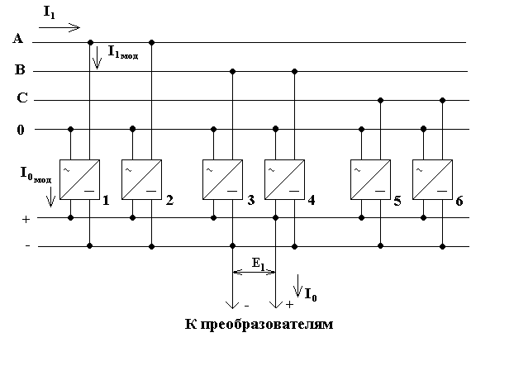Обозначения параметров соответствуют функциональной схеме, приведенной на рисунке 4.3.

Рисунок 4.3 - Образование звена ККМ из 6 единичных рабочих модулей

Порядок расчета.

- Выходное напряжение звена ККМ
E ₁ = U_{C2} ≈(1,2…1,4) U_{1max} (В).
- Выходная мощность звена ККМ
$P_{0\text{ææÌ}}=\frac{P_{0\text{}}}{h_{ð}}$,
где Р_{0вых} - мощность электропитающей установки, определяется суммарным током всех потребителей, включая ток заряда аккумуляторных батарей I_{ОБ} = Q_{ном} /10;
η_{пр} - ориентировочный КПД преобразователя, подключаемого к выходу ККМ (η_{пр} ≈ 0,92).
- Выбор единичной мощности блоков ККМ и преобразователей.
При большой мощности Р_{0ККМ} следует использовать параллельное включение модулей относительно малой мощности (400…600 Вт). Кроме того, параллельное соединение (по выходу) следует применять в случае трехфазной сети.
При выборе мощности блока можно пользоваться следующими рекомендациями:
А. Если мощность Р_{0ККМ}(см.п.2) превышает 1…1,2 кВт, то следует использовать трехфазное питание с разделением мощности по фазам Р_{0ККМ}/m = Р_{0ККМ}/3.
Б. Мощность единичного модуля следует выбирать в пределах
Р_{0М} = 400…600 Вт, что отвечает современным технологиям ЭПУ.
- Номинальные токи: ток нагрузки звена ККМ и отдельного модуля:
$I_{\text{02}}=\frac{P_{0\text{}}}{h_{ð}_{1}}=\frac{ò_{0\text{ææÌ}}}{_{1}}$(А);
I_{0мод} = I₀₂/n (A)
- Максимальные напряжение и токи ключа и индуктивности в модуле ККМ равны:
U_{кл max} ≈1,5 E1,
I _{кл max} = I_{Lmax} = 2I_{0мод}/(1+N_{1min}),
где N_{1min} - минимальное значение нестабильности сети.
- Действующие токи во входной цепи ККМ.
Токи определяются при номинальном напряжении питающей сети.
а) ток модуля: $I_{1\text{мод}}=\frac{P_{0M}}{η_{\text{ККМ}}U_{1н}}$
б) входной ток звена ККМ: I_{1ККМ} = nI_{1м},
где η_{ккм} - ожидаемый к.п.д. звена ККМ (η_{ккм} ≈ 0,95).
Пример 4.3
Р_{0ккм} = 2,5 кВт.
Определить:
мощность единичного модуля Р_{0м}.
А) Так как Р_{0ккм} превышает рекомендуемый уровень однофазной нагрузки выбираем трехфазное исполнение с потреблением мощности по каждой фазе Р_{0ккмф} = 2,5/3 = 0,83 кВт (830 Вт).
Б) с учетом изложенных выше рекомендаций выбираем Р_{0мод} = 415 Вт; число модулей на каждую фазу n_{ф} = 2; общее число рабочих модулей в звене ККМ: n = mn_{ср} = 6. Кроме рабочих следует предумотреть один резервный модуль
(на случай отказа рабочего)
- Среднее значение коэффициента заполнения импульсов включения транзисторного ключа (D_{ср}).
Приняв U₁(t) = U_{1 ср} = 0,9U_{1ном} из пункта 1 таблицы 4.2, находим
D_{ср} = 1 - $\frac{0,9U_{1\text{}}}{_{1}}$.
- Электромагнитная мощность индуктивного реактора L_{ккм}
Р_{эм} = $\frac{L_{\text{}}I_{L\text{max}}}{2f_{ð}}$ (В⋅А)
Рекомендуемая величина f_{ср} = 40…50 кГц.
- Величина индуктивности реактора выбирается из условия получения f_{ср}. Используя формулу (4.3) находим произведение f_{х} L_{ккм}. Задавшись значениями R_{s} и К_{з} вычисляют значения f_{х} L_{ккм} для трех уровней u_{d}(t) (см. Пример 4.2). После выбора f_{ср} следует выбрать значение L_{ккм} и сделать вывод о необходимости коррекции управления с целью снижения диапазона частоты f_{х} .
- Среднее значение тока диодов звена:
I_{срВ1max} ≈ 0,45 I₁ (1-N1) (A) - для входного моста В1.
I_{срVD} ≈ 0,5 I₀₁ (A) - для выходного диода ККМ .
11. Рабочие напряжения элементов ККМ:
а) диодов входного выпрямителя: U_{обрВ1} ≥ 1,5U_{1max};
б) разделительного диода в звене ККМ: U_{обрVD} ≥ 1,5U_{C2};
в) конденсаторов С1,С2: U_{рабС1} ≥ 1,5U_{1max}; U_{рабС2} ≥ (1,1…1,2)U₀₁.

4.2.2 Детализированный расчет ККМ

Результаты укрупненного расчета (пункты 1…11 раздела 4.2.1) используются в качестве базовых значений для проведения детализированного расчета ККМ. Данный расчет отличается большей глубиной проработки задачи и включает элементы расчета конструктивных параметров реактора ККМ; оценки потерь мощности в элементах силовой цепи; выбора фильтровых конденсаторов С1 и С2. Ниже приводится дополнение (п.1…п.7) к укрупненному расчету ККМ с примерами:
1. Уточняем значение максимального тока ключа I_{кл max}; действующего тока входа I_{1max} и диодов выпрямительного моста I_{ср max} с учетом возможного понижения напряжения входа (сети).
U_{1min} = U_{1ном}(1 - N₁); I_{кл max} = 2 Р_{0мод} /U_{d1ср (min)}; I_{B1max} = $\frac{P_{0\text{Ìì}}}{U_{d1ð}}⋅\frac{p}{2}$;
U_{d1ср(min)} = 0,9 U_{1min};
2. Полный перепад изменения напряжения на конденсаторе С1 (U_{c1} = 2U_{cм}) связан с величиной емкости и количеством электричества Q_{c}. Наибольшая величина Q_{c} соответствует максимальному току I_{Lmax} и периоду T_{max}
2U_{см} = $\frac{1}{C1}\int_{0}^{{\text{DT}}_{\text{max}}}{i_{L}(t)\text{dt}=\frac{1}{C1}}Q_{c\text{max}}$.
Для тока треугольной формы с относительным временем переднего фронта D_{x} получаем решение:
C1 = $\frac{D_{x}I_{L\text{max}(x)}}{4U_{\text{c}}f_{x}}{\text{10}}^{6}$ (мкФ),

где U_{см} - допуск на величину высокочастотных колебаний на выходе выпрямительного моста (задается ТЗ, обычно находится в пределах единиц вольт);
D_{x}, I_{Lmax(x)}; f_{x} - относительное время, ток индуктивности и «мгновенная» частота.
Для ориентировочных оценок можно принять D_{x} ≈ 0,5, а I_{lm(x)} ≈ 0,67I_{Lmax} с учетом рекомендации о коррекции частоты f_{x} ≈f_{ср}.
Пример 4.4
Дано: U₁ = 220 В ±10%; Е1 = 400 В; Р_{0мод} = 400 Вт; f_{ср.ном.} = 50 кГц; η_{ккм} = 0,95; U_{cм} = 4 В.
Решение:
А. Максимальный ток индуктивного реактора в номинальном режиме
(U₁ = 220 В):
I_{Lmax} = 2I_{oм}/η_{ккм} = I_{1м} $\sqrt{2}$,
где I_{oм} = Р_{0мод} /Е1= 400/400 = 1 А;
I_{Lmax} = $\frac{2⋅1}{0,\text{95}}$= 2,1А.
B. В соответствии с п.7 укрупненного расчета ККМ определяем D_{ср(ном)}
D_{ср(ном)} = $1−\frac{0,9U_{1\text{}}}{}=1−\frac{0,9⋅\text{220}}{\text{400}}=$0,505.
C. Необходимая емкость С1 в номинальном режиме (по формуле п.2)
С1 = $\frac{D_{ð(\text{})}I_{L\text{max}}}{4U_{\text{c}}f_{ð\text{}}}{\text{10}}^{6}$=$\frac{0,\text{505}⋅2,1}{4⋅1⋅\text{50}⋅{\text{10}}^{3}}{\text{10}}^{6}$=1,325 мкФ.
D. При отклонении выходного напряжения от номинальной величины изменятся значения D_{ср}; f_{ср}; I_{Lmax}. Соответственно, может потребоваться изменение емкости С1.
а) Повышение напряжения сети:
D_{ср.пв} = 1 - $\frac{0,9U_{1\text{max}}}{E}=1−\frac{0,9⋅1,1⋅\text{220}}{\text{400}}$= 0,455.
В соответствии с формулой (4.4) пропорционально значению D изменилась и частота f_{ср}
f_{српв} = f_{ср ном}$\frac{P_{ð}}{D_{ð\text{.}\text{ïå}}}=\text{50}⋅{\text{10}}^{3}⋅\frac{0,\text{505}}{0,\text{455}}$ = 55,4 кГц
Из соотношений, изложенных в п.5 находим, что при увеличении входного напряжения на 10% ( N₁ = +0,1) величина I_{Lmax} соответственно уменьшается
I_{Lmax пв} = $\frac{I_{L\text{max}\text{}}}{1,1}=\frac{2,1}{1,1}$=1,9А,
необходимая емкость С1 для этого случая
С1_{пв} =$\frac{D_{ð\text{ïå}}I_{L\text{max}\text{ïå}}}{4U_{\text{c}}f_{ð\text{ïå}}}{\text{10}}^{6}$=$\frac{0,\text{455}⋅1,9}{4⋅4,0⋅\text{55},4⋅{\text{10}}^{3}}{\text{10}}^{6}$= 0,97 мкФ.
б) Понижение напряжения сети:
D_{српн} = $1−\frac{0,9U_{1\text{min}}}{E}=1−\frac{0,9(1−0,1)\text{220}}{\text{400}}$ = 0,554,
f_{српн} = f_{ср.ном} $\frac{D_{ð}}{D_{ð\text{.}\text{}}}=\text{50}⋅{\text{10}}^{3}\frac{0,\text{505}}{0,\text{554}}$=45,57 кГц,
I_{Lmax пп} = I_{Lmax ном}/(1-N₁) = 2,1/0,9 =2,33 А,
С1_{пн} = $\frac{D_{ð\text{ïí}}I_{L\text{max}\text{ïí}}}{4U_{\text{c}}f_{ð\text{ïí}}}{\text{10}}^{6}$=$\frac{0,\text{554}⋅2,\text{33}}{4⋅4⋅\text{45},\text{57}⋅{\text{10}}^{3}}{\text{10}}^{6}$=1,77 мкФ.
Из расчетных величин выбираем наибольшее значение С_{1 пн} = 1,77 мкФ
Из справочников следует выбрать тип конденсатора, рабочее напряжение и номинальную емкость, близкую к расчетной.

3. Выбор емкости фильтрового конденсатора С2.
Напряжение пульсации на выходе звена ККМ (U_{C2}) cвязаны с пульсациями выходного напряжения проектируемого источника питания (U_{п}) соотношением
U_{п} = U_{c}/К_{u} ,
где К_{u} - коэффициент стабилизации по напряжению звена преобразователя постоянного напряжения (ППН) в постоянное. Значение К_{u} ≥10. Кроме того следует учесть, что частота пульсаций тока f_{нч} равна удвоенной частоте сети, а переменная составляющая низкочастотных пульсаций тока связана с постоянной составляющей тока I_{ом} коэффициентом К_{п} = 0,67.
Используя эти значения и формулу из пункта 8 таблицы 4.2 находим
С2 = К_{п}I_{0м}$\frac{{\text{10}}^{6}}{2{pU}_{}æ_{}f_{\text{y}}}$ (мкФ).
Пример 4.5.
Коэффициент стабилизации звена ППН К_{u} = 50; U_{п} = 50 мВ; I_{ом} = 2А.
Определить величину конденсатора С2 и его тип.
В соответствии с вышеприведенной формулой п.3 находим:
С2 = 0,67⋅2 $\frac{{\text{10}}^{6}}{2p⋅\text{50}⋅{\text{10}}^{3}⋅\text{50}⋅\text{100}}$ = 853,5 мкФ.
По справочным таблицам ПВ6 и ПВ.7 Приложения В находим конденсатор фирмы SMH 470 мкФ (см. табл. ПВ.7) с рабочим напряжением 450 В. Для получения требуемой емкости необходимо включить два конденсатора параллельно.
После выбора конденсатора следует произвести их проверку на допустимый уровень переменных составляющих тока (для конденсаторов зарубежных фирм) и напряжения для отечественных конденсаторов (см. примечания к справочным таблицам конденсаторов)
Для конденсатора фирмы SMH допустимые действующие токи составляют:
- для частоты 100…120 Гц - 2,53 А;
- для частоты 50 кГц - 2,53 ⋅ К_{мульт} = 2,53 ⋅1,43 = 3,7 А.
В рассматриваемом примере эти параметры равны :
а) действующий ток НЧ пульсаций
I_{дп} = $\frac{I_{\text{m}}}{\sqrt{2}}=\frac{0,\text{67}⋅I_{0}}{\sqrt{2}}$= 0,95А
в) действующий ток ВЧ пульсаций
По формуле пункта 15 таблицы 4.2, используя данные Примера 4, находим
I_{д(50кГц)} = $I_{L\text{max}}\sqrt{\frac{1−D_{ð(\text{})}}{3}}=2,1\sqrt{\frac{1−0,\text{505}}{3}}$= 0,85 А.

Оба параметра не выходят за допустимые паспортные величины, что свидетельствует о правильности выбора конденсаторов.
4. Мощность рассеяния на коллекторе (стоке) транзисторного ключа.
В ККМ обычно реализуется «мягкий» режим коммутации ключей с ограничением скорости нарастания тока на допустимом уровне для транзистора ($\frac{{\text{dI}}_{\text{max}}}{\text{dt}}»\frac{I_{L\text{max}}}{0,5T_{\text{min}}}$), то мощность потерь в транзисторах определяется составляющей статических потерь.
Для приближенных оценок принимаем
ΔР_{к} ≈ 2I_{Вср}⋅ ΔU_{кэ} - для биполярных транзисторов
ΔР_{с} ≈ 2(I_{Вср})²⋅ R_{си} - для полевых транзисторов.

5. Развязывающий диод VDккм выбирается из серии быстродействующих по критериям
I_{VDmax} ≥ I_{Lmax}; I_{a} ≥ I₀₂; U_{обр} ≈1,5U_{c2}

6. Диоды входного моста В1 выбираются по критериям максимального напряжения U_{VDmax} ≈1,5U_{1max} и тока I_{VDmax} = I_{1нчmax}. Так как диоды работают на частоте сети, то специфических требований по быстродействию к ним не предъявляется.
Потери мощности в диодах (суммарные) определяются по формуле
${DP}_{\sum{}}=4\left[{DU}_{\text{}ð}I_{\text{å}ð}+{\left(\frac{I_{\text{min}}}{p}\right)}^{2}R_{}\right]$,

где ΔU_{пор} - пороговая величина напряжения (обычно 1,2В),
R_{д}- дифференциальное сопротивления диода.
7. Расчет дросселя L_{ККМ}
7.1 По формулам п.п. 9 и 11 таблицы 4.2 определяются габаритная (электромагнитная) мощность дросселя ККМ и его основной геометрический параметр - произведение площади окна на площадь сечения магниопровода (S_{o}xS_{м}). Далее по таблице выбирается типовой магнитопровод Ш-образной конструкции (по зарубежной терминалогии магнитопровод Е типа), выписываются его геометрические размеры и объем (масса).
7.2 По формуле п.п. 12 таблицы 4.2 определяется число витков W₁. Дробное число следует округлить до большего целого.
7.3 По формуле п.п. 11 таблицы 4.2 определяется необходимое сечение обмоточного провода. Из справочной таблицы ПВ.5 выбирается тип провода, диаметр с изоляцией и погонное сопротивление провода R_{пог} (Ом/м).
7.4 Проверка размещения обмотки в окне магнитопровода
$\frac{W_{1}⋅ï_{\text{}}}{S_{0}}≤æ_{0}$,
где – П_{из} сечение провода с изоляцией (П_{из} = $p\frac{D_{\text{}}^{2}}{4}$), К₀- коэффициент заполнения окна, используемый при вычислении S_{o}хS_{м}. Выполнение неравенства подтверждает правильность выбора магнитопровода.
7.5 Потери мощности в обмотке (Р_{обм}) и магнитопроводе Р_{м} определяются по формулам п.п. 16 таблицы 4.2.
Вычисление мощности потерь в магнитопроводе может быть выполнено двумя методами. Первый базируется на соотношениях таблицы 4.2 и используется при известном объеме V_{м} или массе G_{м} магнитопровода.
Второй метод ориентирован на учет индивидуальных свойств магнитопровода и требует знания удельных потерь (р₁₀) материала, из которого изготовлен сердечник.
Р_{м} = р₁₀${\left(\frac{B_{\text{mx}}}{B_{m0}}\right)}^{2}G$ (Вт),
где р₁₀ - удельная величина потерь, измеряемая в Вт/кГ при индукции ΔВ_{mо} (Тл),
В_{mx} - расчетная величина индукции в Тл,
G - масса магнитопровода в кГ.
8.Ожидаемый КПД звена ККМ
$$h=\frac{U_{0}I_{0}}{U_{0}I_{0}+{DP}_{\text{æî}}+{DP}_{\sum{\text{VD}}}+P_{2}+P_{\text{}ð}}$$

Значение Р_{упр} на этой стадии расчета принимается на уровне 2Вт.

4.3. Расчет параметров схемы управления на основе МС TDA 4862

Для управления корректором коэффициента мощности используются специализированные микросхемы, обеспечивающие формирование сигнала управления силовым ключом и необходимый закон модуляции длительности импульсов управления. Несмотря на многообразие поставляемых на рынок управляющих схем, общие принципы, заложенные в них совпадают. В Приложении Г приведены функциональные схемы и справочные параметры микросхем (МС) серии TDA 4862 (Siemmens) MC342261 (Motorola) ML4812 (MicroLirear) /4,5/.
На рисунке 4.4а показана типовая схема включения МС TDA4862 в ККМ и диаграммы его работы (б). На рисунке 4.5 – функциональная схема TDA 4862.
Основными элементами функциональной схемы (рисунок 4.5) являются :
- драйвер мощного силового ключа;
- широтно-импульсный модулятор сигналов управления;
- формирователь опорного сигнала для задания закона ШИМ с учетом требования синусоидальности тока, и возможных отклонений входного и выходного напряжения;
- усилитель сигнала обратной связи по выходному напряжению (УПТ);
- формирователь эталонных уровней постоянного напряжения (UЭТ);
- детектор нуля тока индуктивного накопителя (в МС TDA 4862);
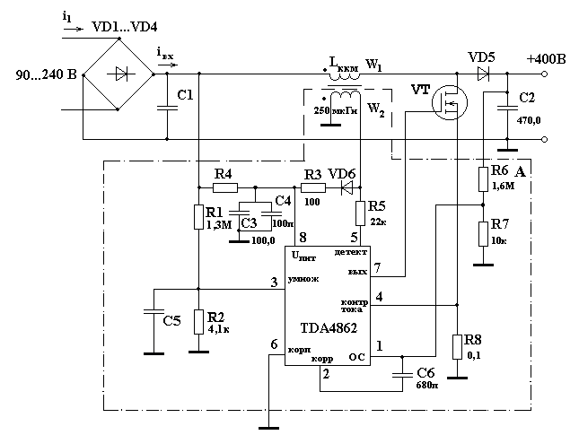а)
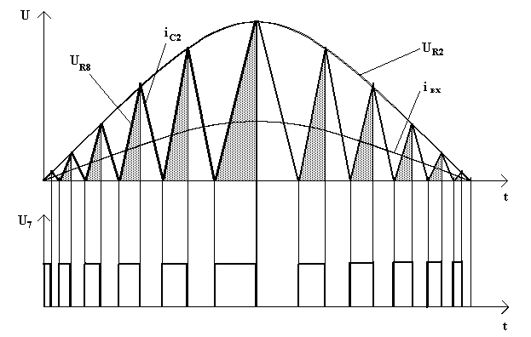

б)

Рисунок 4.4 – Принципиальная схема ККМ (а) и диаграмма его работы (б)

- контроль напряжения источника питания микросхем, блокировка микросхемы по условиям снижения U_{пит} и перегрузки по току.
Кроме названных основных элементов в состав МС могут входить дополнительные, расширяющие функциональные возможности управляющих устройств (ограничители напряжения, ограничители частоты ШИМ сигнала, цепи синхронизации частоты, перегрев микросхемы и др.).
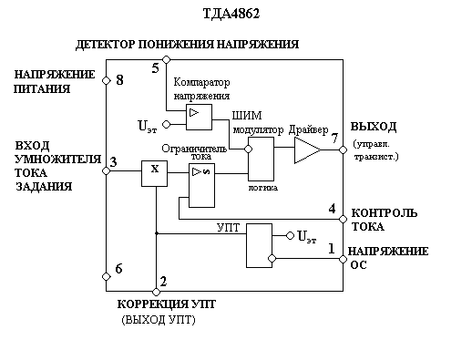 Рисунок 4.5 – Функциональная схема МС TDA4862

Рассмотрим некоторые технические решения, используемые при построении схем управления.

А. Цепи питания МС

Для обеспечения питания МС может быть построен «отдельный» источник (например, по структурной схеме - сетевой маломощный понижающий трансформатор, выпрямитель, сглаживающий фильтр, стабилизатор), либо введены дополнительные цепи преобразования энергии дросселя (как показано на рисунке 4.4а).
Для этой цели дроссель L_{ккм}, снабжается дополнительной (вторичной) обмоткой W₂. При периодичном включении силового ключа дроссель работает как понижающий трансформатор. Напряжение выходной обмотки выпрямителя диодом VD6 и сглаживается простейшим фильтром (R3,C3). Для снижения напряжения пульсаций электролитический конденсатор С3 зашунтирован высокочастотным конденсатором. Для начального запуска предусмотрен высокоомный резистор R4, через который обеспечивается заряд конденсаторов С3, С4 от высоковольтной цепи сетевого выпрямителя. В последующем, при периодическом включении силового ключа энергия питания обеспечивается дросселем L_{ККМ} через названные выше элементы (обмотку W₂,VD6,R3).
Параметры конденсаторов С3 ≈ 100 мкФ, U_{раб}= 1,5…2U_{пит max} ; защитный (помехоподавляющий) конденсатор С4 ≈ 0,1…0,15 мкФ
Выпрямительный диод: I_{а}= I_{0мс}; I_{a max} ≥ $\frac{I_{a}}{1−D_{\text{max}}}$ ; I_{0мс} ≈ 10 I₀ ≈ 1…1,5 А;
Рабочее напряжение U_{обр max} ≥ U₀ $\frac{1}{1−D_{\text{max}}}$≈ 10 U₀;

где U₀ - рабочее напряжение микросхемы
Необходимое число витков вторичной обмотки дросселя L_{ККМ}:
W₂ = $\frac{W_{1}}{U_{1}D_{ð}}U_{0\text{min}}$
Б. Параметры делителя R1,R2, для формирования напряжения задания U_{з}:
а) принимаем ток делителя на уровне I_{d} = 0,25…0,3 мА;
б) суммарное сопротивление делителя
R1+ R2 = $\frac{U_{\text{max}}}{I_{d}}»\frac{\text{310}å}{0,\text{25}⋅{\text{10}}^{−3}}$ = 1240 кОм;
в) при напряжении U_{з} ≈ 1В величина сопротивления R2 находим как отношение R2 =$\frac{U_{}}{I_{d}}=\frac{1}{0,\text{25}⋅{\text{10}}^{−3}}$=4,0 кОм
Из справочников находим R2 = 4,1 кОм; R1 = 1,3 МОм.
Аналогично рассчитываются параметры делителя цепи обратной связи R6,R7 при напряжении на входе делителя (400В) и на его выходе (2,5В).
В. Выбор корректирующего конденсатора С5 связан с необходимостью формирования «падающей» частотной характеристики с частотой сопряжения f по крайней мере в 4…5 раз ниже частоты пульсации напряжения выпрямительного моста (f_{п} = 100 Гц; ω_{п} =628 рад/с)
Таким образом, из условия ω_{с}$»\frac{1}{R1⋅C5}$ находим необходимую величину С5:
С5 = $\frac{4\text{.}\text{.}\text{.}5}{R1w_{1}}$,
где ω₁ = 628 рад/с.
Г. Величина токового шунта силовой цепи (RS) определяется из условия R_{ш} = U_{контр}/I_{max}, где U_{контр} - уровень порога срабатывания токового компаратора (30 мВ).
После вычисления R_{ш} следует определить мощность рассеивания ΔР_{ш} и дать рекомендации по выбору или конструктивному исполнению шунта.

